1937. szeptember 4.
A Nemzeti Szinház centenáris ünnepségsorozatát augusztus 22.-én, 100 esztendővel a Pesti Magyar Szinház megnyitása után, vasárnap 9 ½-kor meg. A szinház első igazgatója, Bajza József sirjának megkoszorúzása után Németh Antal dr. igazgató úr ünnepi beszédet tartott. Az istentisztelet és Földváry Gábor „alapító alispán” sirjának megkoszorúzása után, a Nemzeti összes tagjai és alkalmazottai, a régi szinház telkén áldoztak a színházalapító ősök emlékének. Az épület ünnepi kivilágítása éjfélig tartott.
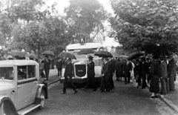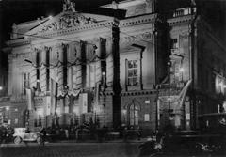
Szeptember 3.-án került sor a jubileumi évad megkezdésére. A Pesti Magyar Szinház pár napos korában tartotta „A peleskei nótárius” ősbemutatóját, így illő, hogy ezen jeles esztendőt, ezzel a szenzációval kezdjék.
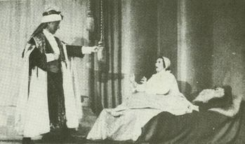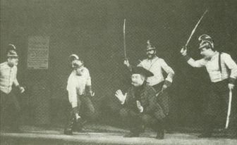
Németh Antal dr. a következőket mondotta beszédében:
„1837 augusztus 22.-én - száz évvel ezelőtt - nagy ünnepet ült a magyar kultura. Évszázadokon át tartó küzdelmes fejlődés után végre megteremthette a magyar szinészet állandó hajlékát, a Magyar Nemzeti Szinházat. Ez a szinház nem ugy született meg, ahogy más nagy európai népeké és nem csak azt jelentette, amit más nemzeteknek az ő szinházuk. A miénk, az önmagát, sajátos lelkét, saját megnyilatkozását kereső magyar müvelődés könnyel és vérrel szentelt multjának lezárását jelentette.”
A darab, mint száz év óta mindig, most is a közönség kedvencének bizonyult.
Természetesen szó esett az augusztusi megemlékezésekről, a szinház nehéz multjáról, büszke jelenéről és dicső feladatáról. Az ünnepiciklus folytatására október 25.-én, az első hivatásos magyar szintársulat várszinházi előadásának 100. évfordulóján kerül sor, ahol az MTA ünnepi ülése után Németh Antal rendezésében eljátsszák Vörösmarty nyitó prológusát, az Árpád ébredését. Az igazgatóúr válaszai alapján centenáriumi ünnepség további része nem követi a száz évvel korábbi müsort, Eduard Schenk „Belizárja” helyett ezúttal Ruzitska József Béla futása c. operájának első felvonását adják elő. Az évad során további magyar írók drámáit láthatjuk a szinpadon, az eddig játszott Shakespeare, Szophoklész, Molière klasszikusok mellett. A darabokat az ujonnan kibocsátott 6 bérlet típussal kedvezményesen tekinthetik meg a nézők!
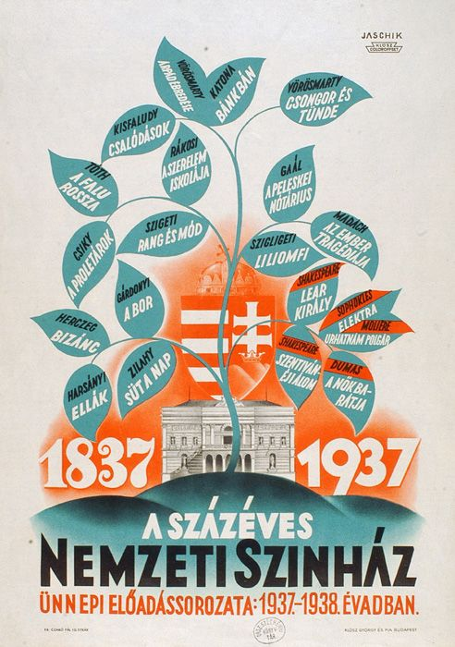
Október elején nyitja meg kapuját a Nemzeti Kamaraszinház. Az épület rendbehozatala és kicsinosítása nagyban folyik, a müsorterv már publikus. Herzceg Ferenc „Kék rókáját” játsszák először, amely az író legsikerültebb és legsikeresebb darabjai közé tartozik. A kamara érdekessége lesz Augustin Moreto, klasszikus spanyol szinmüiró „Donna Diana” c. vigjátéka.
További ujdonságokkal kecsegtet az évad: Nyirő József „Jézusfaragó ember” c. havasi drámája, Rino Alessi „Medici Katalin” c. történelmi drámája és Németh László „Villámfénynél” c. müve.
Az évad legjelentősebb eseménye várhatóan Az ember tragédiája monumentális, forgószinpadi megfogalmazása a hamburgi tapasztalatok alapján. A főszerepeket Lehotay Árpád, Tőkés Anna és Csortos Gyula játssza. Izgalmas és tartalmas évad lesz az idei!

(A cikk helyesírása az 1930-as évek újságírását tükrözi.)

